Понятие об активной и реактивной проводимости

Решение вопросов, связанных с параллельным соединением цепей переменного тока, так же как и при постоянном токе, производится при помощи проводимостей.
Пусть мы имеем векторную диаграмму, изображенную на Рис. 1 Проектируя вектор тока / на направление вектора напряжения U, разложим вектор тока на две составляющие.
Одна из составляющих совпадает по направлению с вектором напряжения и называется активной составляющей тока. Она обозначается буквой 𝑰_{а} и равна:
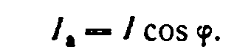

Другая составляющая, перпендикулярная вектору напряжения, называется реактивной составляющей тока, обозначается 𝑰_{р} и равна:

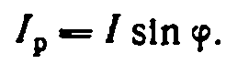

По закону Ома для цепей переменного тока имеем:

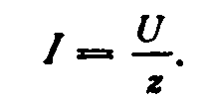

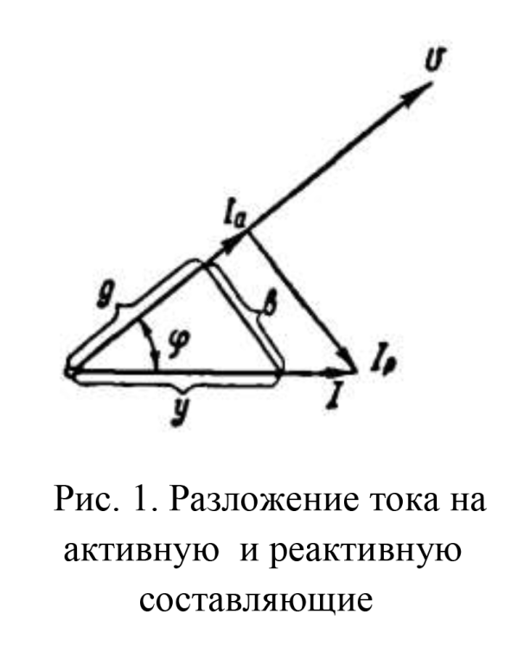
Из прямоугольника сопротивлений легко получить:
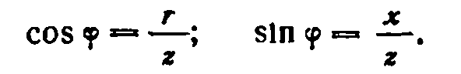
Используя эти три выражения, получим:
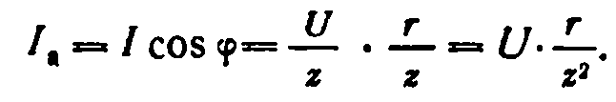

По аналогии с формулой постоянного тока (𝑰 = 𝑼∙g) заменим в ней $\frac{r}{Z^{2}}$ на g. Полученная формула будет иметь следующий вид:

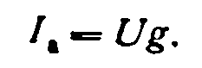

Величина g называется активной проводимостью. Соответственно изложенному, получим:

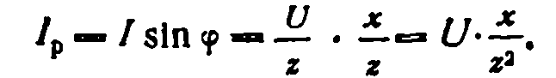

Обозначив $\frac{r}{Z^{2}}$ через b, получим;
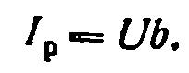

Величина b называется реактивной проводимостью. Наконец.

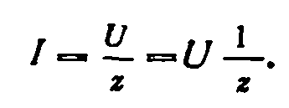

Обозначив $\frac{1}{z}$ через у, получим:
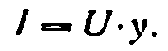

Величина у называется полной проводимостью. Активная, реактивная и полная проводимости измеряются в $\frac{1}{Ом}$.
На рис. 1 изображен треугольник токов со сторонами 𝑰,𝑰а,𝑰р.
По теореме Пифагора имеем:

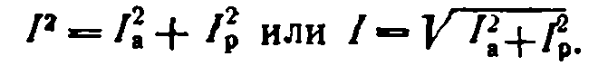

Разделив все стороны треугольника токов на U:

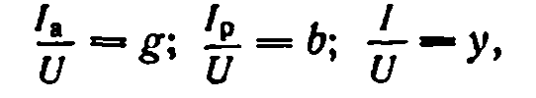

получим треугольник проводимостей со сторонами g, 𝐛 и у.
Из треугольника проводимостей имеем:

Контрольные вопросы и задания

1. На какие две составляющие можно разложить ток в цепи, содержащей активные и реактивные элементы?
2. Какое положение занимают векторы составляющих тока по отношению к вектору напряжения?
3. Напишите формулы активной и реактивной составляющих тока.
4. Напишите формулы активной, реактивной и полной проводимости.
5. Что показывает угол сдвига фаз между током и напряжением?
6. Как можно определить действующее значение тока в не разветвлённой части цепи, если известны действующие значения токов в параллельных ветвях?
7. Постройте векторы активной и реактивной составляющих каждого тока (рис. 1)

Расчёт цепей переменного тока методом проводимостей.

При расчёте разветвлённых цепей методом проводимостей находят как арифметическую сумму проводимостей отдельных ветвей; реактивную проводимость – как алгебраическую сумму проводимостей ветвей. Полную проводимость рассчитывают по формуле: 𝐲 = $\sqrt{g^{2}+b^{2}}$

Ход решения задач методом проводимостей:

1. Найти реактивные составляющие сопротивлений ветвей
𝑿_{𝑳1} = ω𝑳₁ ; 𝑿_{𝑪1} = $\frac{1}{{ωC}_{1}}$; 𝑿_{𝑳2} = ω𝑳₂ ; 𝑿_{𝑪1} = $\frac{1}{{ωC}_{2}}$
2. Найти реактивные сопротивления ветвей:
𝑿₁ = Σ 𝑿_{𝑳1𝒊} − 𝚺 𝑿_{𝑪1𝒊;} 𝑿₂ = Σ 𝑿_{𝑳2𝒊} − 𝚺 𝑿_{𝑪2𝒊}
3. Найти реактивные сопротивления ветвей:
𝒁₁ = $\sqrt{{(ΣR_{1i })}^{2}+{X_{1}}^{2}}$ ; 𝒁₂ = $\sqrt{{(ΣR_{2i })}^{2}+{X_{2}}^{2}}$
4. Найти активные и реактивные проводимости ветвей:
𝐠₁ = $\frac{ΣR_{1i }}{{Z_{1}}^{2}}$; 𝐠₂ = $\frac{ΣR_{2i }}{{Z_{2}}^{2}}$; 𝐛₁ =$\frac{X_{1}}{{Z_{1}}^{2}}$; 𝐛₂ =$\frac{X_{2}}{{Z_{2}}^{2}}$
5.Найти общую активную проводимость, как арифметическую сумму активных проводимостей ветвей: 𝐠 = 𝐠 ₁ + 𝐠 ₂
6. Найти общую реактивную проводимость, как алгебраическую сумму реактивных проводимостей ветвей:
𝐛 = ±𝐛₁ ± 𝐛₂
7. Найти общую проводимость:
𝐲 = $\sqrt{g^{2}+ b^{2}}$
8. Найти общий ток:
𝑰 = 𝑼∙𝐲
9. Найти полную, активную и реактивную мощности:
𝑺 = 𝑼∙𝑰; 𝑷 = 𝑼²∙𝐠; 𝐐 = 𝑼²∙𝐛

Контрольные вопросы и задания

- Для расчета каких цепей переменного тока применяют метод проводимостей?
- Разветвленная 𝑹𝑳 - цепь имеет параметры: напряжение питающей цепи
20 В, активное сопротивление 2 кОм, индуктивное сопротивление 4 кОм. Определите ток в неразветвленной части цепи и постройте векторную диаграмму.
- Разветвленная LC-цепь (x_{L} = 5 Ом, х_{С} = 4 Ом) питается от сети напряжением 10 В. Определите действующее и мгновенное значение тока в неразветвленной части цепи. Постройте векторную диаграмму.
- Разветвленная 𝑹𝑪 - цепь имеет параметры: R = 3 Ом, С= 500 мкФ, мгновенное значение напряжения питающей сети и = 14 sin (300𝒕 + 10°). Напишите формулу мгновенного значения тока в неразветвленной части цепи и постройте векторную диаграмму.
- К разветвленной 𝑹-цепи приложено напряжение 6 В. В неразветвленной части цепи протекает ток 3 мА. Емкостное сопротивление цепи равно 3 кОм. Определите активную мощность, потребляемую цепью.

Способы представления и числовые характеристики периодических несинусоидальных электрических величин.

Причиной появления несинусоидальных ЭДС, напряжений и токов могут быть как генераторы, так и потребители электрической энергии.
ЭДС, индуктируемые в обмотках генератора, отличаются от синусоиды по нескольким причинам:
- распределение магнитной индукции в воздушном зазоре генератора отличается от синусоиды (несимметричное положение ротора относительно статора, воздушные включения в магнитной цепи генератора, несимметрия обмотки ротора);
- наличие пазов и зубцов в сердечниках ротора и статора;
- в нагруженной электрической машине добавляется реакция якоря.
Несинусоидальные токи и напряжения возникают, если в цепи
имеются потребители энергии с нелинейной ВАХ:
- нелинейные активные сопротивления (полупроводниковые выпрямители, лампы накаливания, магнитные усилители и др.);
- реактивные индуктивные сопротивления (катушки с ферромагнитным сердечником — дроссели);
- реактивные емкостные сопротивления (нелинейные конденсаторы — варикапы).
Цепи переменного тока с нелинейными элементами, которые являются причиной появления несинусоидальных токов и напряжений, будут представлены в главе 14.
В настоящей главе рассмотрен расчет линейных электрических цепей при наличии источника энергии, вырабатывающего несинусоидальную ЭДС. Режим работы такой электрической цепи рассматривают как совокупность налагающихся друг на друга синусоидальных режимов кратных частот. Для этого кривые несинусоидальных ЭДС, напряжений и токов раскладывают в тригонометрический ряд, используя теорему Фурье: всякая периодически изменяющаяся величина может быть представлена как сумма постоянной составляющей (независимой от времени) и ряда синусоидальных (гармонических) составляющих с кратными частотами.
Синусоидальные составляющие несинусоидальных величин называются гармониками. Синусоидальная составляющая, частота которой равна частоте несинусоидальной величины, называется основной гармоникой, или первой гармоникой. Остальные гармоники, частота которых в два, в три и т.д. раза больше частоты несинусоидальной величины, называются гармониками высшего порядка (второй гармоникой, третьей гармоникой и т.д.).
Согласно теореме Фурье, всякую периодически изменяющуюся величину𝒇 (ω𝒕) можно записать как сумму постоянной составляющей A₀ и ряда синусоидальных составляющих:

где A₁ А₂, A₃ ... — амплитуды соответственно первой, второй, третьей и т.д. гармоник; ψ₁ ,ψ₂, ψ₃, ... — начальные фазы соответственно первой, второй, третьей и т.д. гармоник.
Графики, представленные на рис. 13.1 и 13.2, подтверждают, что сложение синусоидальных величин с разными частотами и начальными фазами дает несинусоидальную кривую.

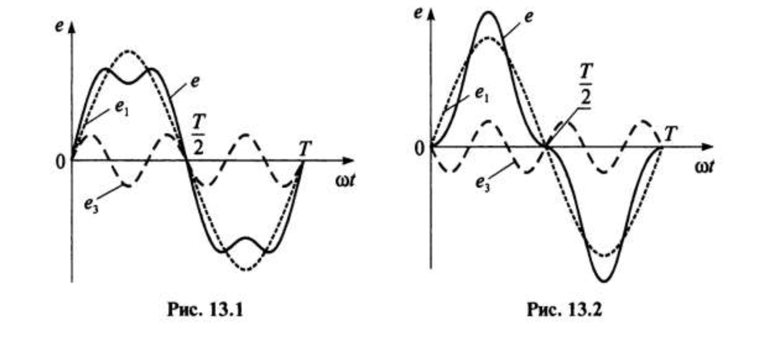
На рисунке 13.1 показан график несинусоидальной ЭДС, содержащей две синусоидальные составляющие с одинаковыми нулевыми начальными фазами — основную (первую) e_{h} имеющую ту же частоту, что и несинусоидальная кривая е, и третью имеющую тройную частоту

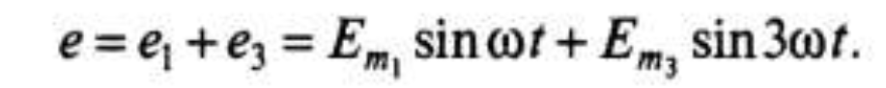

На рисунке 13.2 показан график несинусоидальной ЭДС, содержащей две синусоидальные составляющие с различными начальными фазами — основную (первую) и третью

Постоянная составляющая А₀ является средним значением функции за период. Таким образом, если среднее значение функции за период равно нулю, то постоянная составляющая в ряде Фурье отсутствует. Так, в цепи переменного тока, например, с емкостью

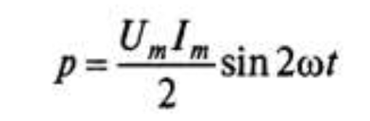

постоянная составляющая отсутствует и среднее значение мощности за период равно нулю Р=0. Кривая мгновенной мощности р в цепи переменного тока с активным сопротивлением согласно выражению

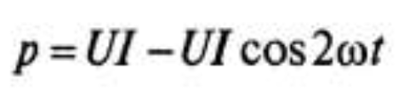

разложена на постоянную составляющую UI и переменную U𝑰cos𝝎t. Среднее значение переменной составляющей за период равно нулю, как любой синусоидальной величины, поэтому среднее значение такой кривой за период равно постоянной составляющей, и активная мощность в цепи с активным сопротивлением определяется по известной формуле Р = U𝑰.

Контрольные вопросы и задания

- Назовите причины появления несинусоидальных напряжений и токов в электрических цепях.
- Могут ли возникнуть несинусоидальные токи и напряжения в цепи с синусоидальной ЭДС?
- Сформулируйте теорему Фурье.
- Что такое постоянная составляющая несинусоидального тока?
- Что называют гармониками?
- Какая синусоидальная составляющая называется основной гармоникой?
- Дайте определение гармоникам высшего порядка.
- Что такое порядок гармоники?
- Напишите общее выражение несинусоидальной функции в виде тригонометрического ряда.
- Напишите аналитическое выражение и начертите график несинусоидальной функции, содержащей первую и третью гармоники с одинаковыми нулевыми начальными фазами.
- Как аналитически можно определить постоянную составляющую?
- Как по виду графика можно определить наличие или отсутствие постоянной составляющей?

